Les corps purs

- Corps pur et ses caractéristiques : الجسم الخالص ومميزاته
- Expérience :
On chauffe une solution d'eau salée puis eau distillée et glace d’eau distillée on enregistre la température au-bout de chaque minute :
- Eau salée :
20 | 15 | 12 | 9 | 6 | 5 | 4 | 3 | 2 | 1 | 0 | Temps (min)
106 | 105 | 105 | 104 | 103 | 100 | 88 | 75 | 64 | 52 | 41 | Température (˚C)
Liquide et gaz |  |  |  |  |  | liquide |  |  |  |  | Etat physique
- Eau distillée :
11 | 10 | 8 | 7 | 6 | 5 | 4 | 3 | 2 | 1 | 0 | Temps (min)
100 | 100 | 100 | 100 | 100 | 88 | 77 | 65 | 53 | 42 | 30 | Température (˚C)
Liquide et gaz |  |  |  |  | liquide |  |  |  |  |  | Etat physique
- glace d’eau distillée :
11 | 10 | 8 | 7 | 6 | 5 | 4 | 3 | 2 | 1 | 0 | Temps (min)
8 | 1 | 0 | 0 | 0 | 0 | 0 | -1 | -2 | -4 | -6 | Température (˚C)
liquide |  |  | Solide et liquide |  |  |  | solide |  |  |  | Etat physique
- Conclusion :
- La température change pendant le changement de l'état physique (évaporation) du mélange d'eau salée, alors qu'il se stabilise pendant l'ébullition de l'eau distillée à 100 ° C et à 0 ° C pendant sa fusion.
- Tous les corps pur sont caractérisés par une température d'ébullition et une température de fusion constante.

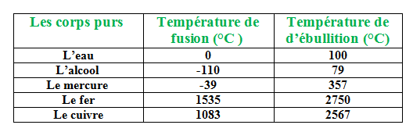
- Exemples des températures de fusion et d’ébullition des corps purs :

